Дана ВИПИСКА містить основні положення СП-09 ВИКОРИСТАННЯ НАЗВИ ОРГАНУ З СЕРТИФІКАЦІЇ ТА ЗНАКУ СЕРТИФІКАЦІЇ АБО ЛОГОТИПУ, який встановлює вимоги щодо використання назви органу з сертифікації та знаку сертифікації і логотипу ТОВ «ІМПЕРІУМ СЕРТИФІК», а саме:
5. ОПИС ПРОЦЕСУ
  - Знак сертифікації засвідчує, що система менеджменту організації , яка використовує цей знак, сертифікована.
5.2 Право посилатися сертифікацію або використовувати знак сертифікації систем менеджменту з метою інформування споживачів або інших зацікавлених сторін про те, що систему управління виробника сертифіковано мають сертифіковані ОС клієнти.
5.3 Сертифікованим клієнтам дозволяється використовувати знак сертифікації:
- у маркетингових матеріалах;
- посилатися на свій сертифікований статус у засобах масової інформації (інтернет, брошури, реклама, інші документи);
  - Інформація щодо сертифікації повинна мати посилання на :
- визначення (наприклад, торгова марка або назва) сертифікованого клієнта;
- тип системи менеджменту (наприклад, якість, навколишнє середовище) та застосовний стандарт;
- Центр сертифікації ТОВ «ІМПЕРІУМ СЕРТИФІК».

5.5 Знак сертифікації не дозволяється використовувати:
- на продукції або її упаковці, або у в будь-який інший спосіб, який можна тлумачити як позначення відповідності продукції;
-друкованих етикетках , а також ідентифікаційних табличках, які вважаються частиною продукції
- на протоколах лабораторних випробувань, калібрувань або інспектування або сертифікатах»
5.6 Не допускається використовувати знак сертифікації або документу щодо сертифікації чи будь-якої його частини у спосіб, що вводить в оману.
5.7 Інформація чи використання знаку сертифікації не повинні будь-яким способом натякати, що сертифікованими є продукція, процес або послуга.
5.8 Інформація чи використання знаку сертифікації не повинні натякати, що сертифікація стосується діяльності та ділянок, що знаходять ся поза сферою сертифікації.
5.9 Забороняється використовувати інформацію чи знаку сертифікації таким чином, що може дискредитувати ОС та/або систему сертифікації або призвести до втрати довіри.
5.10. У разі скасування сертифікації, сертифікований клієнт припиняє використовування всього рекламного матеріалу, що містить посилання на сертифікацію (знаку сертифікації).
5.11. У разі скорочення сфери сертифікований клієнт вносить зміни у весь рекламний матеріал задля того, щоб не натякати на те, що сертифікація стосується діяльності та ділянок, що знаходяться поза сферою сертифікації.

Додаток 1
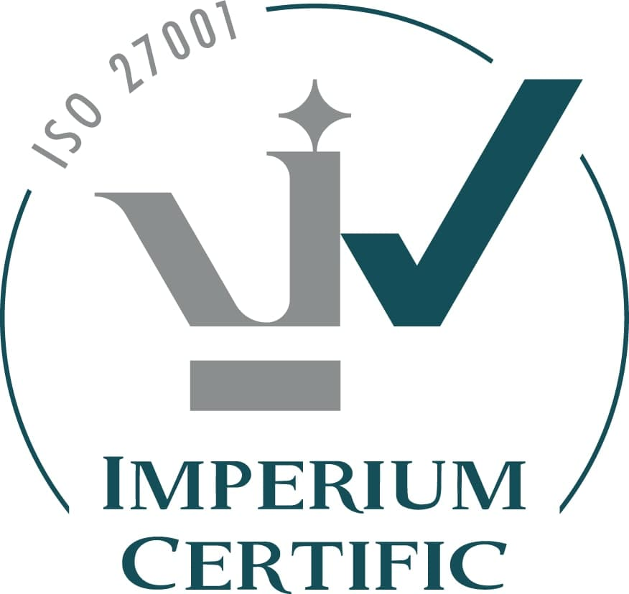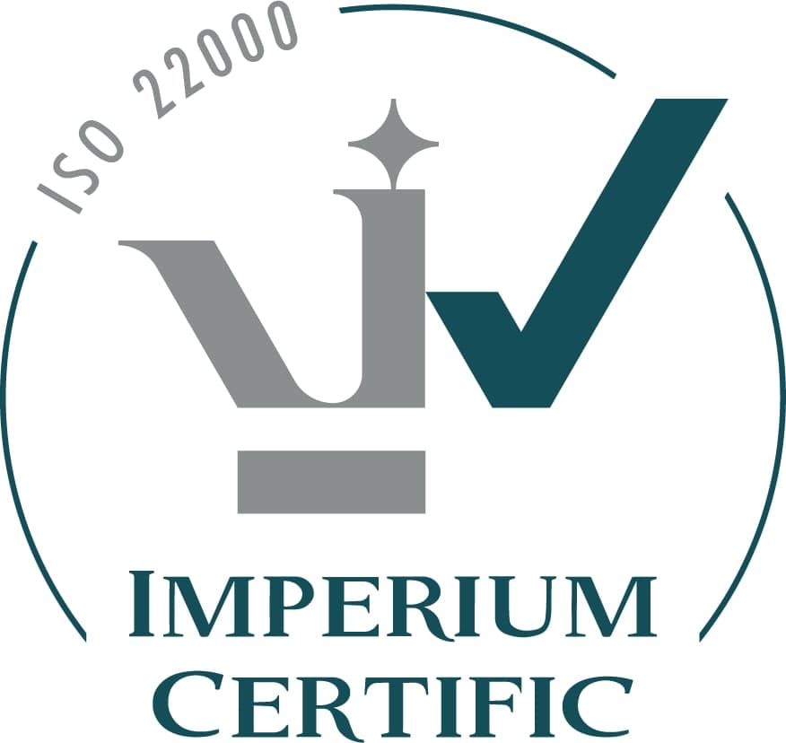
Колір | RGB | CMYK
АКВАМАРИН | 20,78,89 | 27/5/0/65
СІРИЙ | 138,142,143 | 2/1/0/44

